Лабораторная работа 14

1132232887

Накова Амина Михайловна

Содержание

Список иллюстраций

Список таблиц

# 1 Цель работы

Целью данной работы является получение навыков работы с журналами мониторинга различных событий в системе.

# 2 Выполнение лабораторной работы

Мониторинг журнала системных событий в реальном времени: Для начала запустим три вкладки терминала и в каждом из них получим полномочия администратора: su -. На второй вкладке терминала запустим мониторинг системных событий в реальном времени: tail -f /var/log/messages:

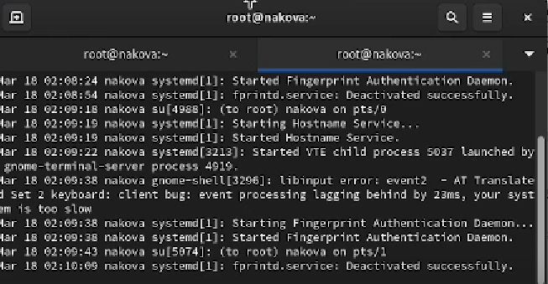

Рис. 1: Запуск трёх вкладок терминала, получение полномочий администратора в каждой вкладке, запуск на второй вкладке терминала мониторинга системных событий в реальном времени

В третьей вкладке терминала вернёмся к учётной записи своего пользователя (нажав Ctrl + d) и попробуем получить полномочия администратора, но при этом вводим неправильный пароль:

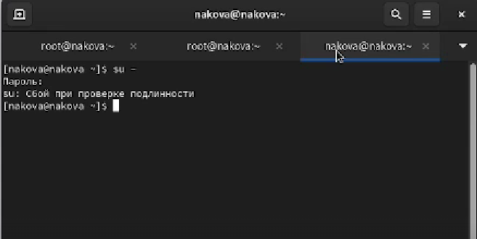

Рис. 2: шаг 2

Обратим внимание, что во второй вкладке терминала с мониторингом событий появилось сообщение «FAILED SU (to root) ». Отображаемые на экране сообщения также фиксируются в файле /var/log/messages (Рис. 3):

Рис. 3. Новое сообщение в мониторинге событий во второй вкладке терминала.

В третьей вкладке терминала из оболочки пользователя введём: logger hello (Рис. 4):

Рис. 4. Ввод в третьей вкладке терминала.

Далее возвращаемся во вторую вкладку терминала с мониторингом событий и видим сообщение, которое также будет зафиксировано в файле /var/log/messages («hello»). В этой же вкладке терминала с мониторингом остановим трассировку файла сообщений мониторинга реального времени, используя Ctrl + c. Затем запустим мониторинг сообщений безопасности (последние 20 строк соответствующего файла логов): tail -n 20 /var/log/secure. Мы видим сообщения, которые ранее были зафиксированы во время ошибки авторизации при вводе команды su - Изменение правил rsyslog.conf: В первой вкладке терминала установим Apache: dnf -y install httpd (Рис. 5).

Рис. 5. Установка Apache.

После окончания процесса установки запустим веб-службу: systemctl start httpd и systemctl enable httpd .

Во второй вкладке терминала посмотрим журнал сообщений об ошибках веб-службы: tail -f /var/log/httpd/error_log. Чтобы закрыть трассировку файла журнала, используем Ctrl + c (Рис. 6).

Рис. 6. Просмотр журнала сообщений об ошибках веб-службы, закрытие трассировки файла журнала.

В третьей вкладке терминала получим полномочия администратора и в файле конфигурации /etc/httpd/conf/httpd.conf в конце добавляем (Рис. 7) следующую строку: ErrorLog syslog:local (Рис. 8). Здесь local0 — local7 — это «настраиваемые» средства (объекты), которые syslog предоставляет пользователю для регистрации событий приложения в системном журнале.

Рис. 7. Добавление строки в файл и сохранение.

В каталоге /etc/rsyslog.d создаём файл мониторинга событий веб-службы: cd /etc/rsyslog.d touch httpd.conf Открыв его на редактирование, пропишем в нём local1.* -/var/log/httpd-error.log. Эта строка позволит отправлять все сообщения, получаемые для объекта local1 (который теперь используется службой httpd), в файл /var/log/httpderror.log.

Рис. 8. Создание в каталоге /etc/rsyslog.d файла мониторинга событий веб-службы и открытие его на редактирование.

Рис. 9. Добавление строки в файл и сохранение.

Перейдём в первую вкладку терминала и перезагрузим конфигурацию rsyslogd и веб-службу (Рис. 10): systemctl restart rsyslog.service systemctl restart httpd Все сообщения об ошибках веб-службы теперь будут записаны в файл /var/log/httpd-error.log, что можно наблюдать или в режиме реального времени, используя команду tail с соответствующими параметрами, или непосредственно просматривая указанный файл.

Рис. 10. Открытие первой вкладки терминала и перезагрузка конфигурации rsyslogd и веб-службы.

В третьей вкладке терминала создаём отдельный файл конфигурации для мониторинга отладочной информации: cd /etc/rsyslog.d touch debug.conf В этом же терминале вводим: echo “*.debug /var/log/messages-debug” > /etc/rsyslog.d/debug.conf (Рис. 11):

Рис. 11. Открытие третьей вкладки терминала, создание отдельного файла конфигурации для мониторинга отладочной информации, ввод заданной строки.

В первой вкладке терминала снова перезапустим rsyslogd: systemctl restart rsyslog.service (Рис. 12):

Рис. 12. Открытие первой вкладки терминала и перезапуск rsyslogd.

Во второй вкладке терминала запустим мониторинг отладочной информации: tail -f /var/log/messages-debug В третьей вкладке терминала введём: logger -p daemon.debug “Daemon Debug Message” (Рис. 13):

Рис. 13. Открытие третьей вкладки терминала и ввод команды.

В терминале с мониторингом посмотрим сообщение отладки. Чтобы закрыть трассировку файла журнала, используем Ctrl + c

Использование journalctl: Во второй вкладке терминала посмотрим содержимое журнала с событиями с момента последнего запуска системы: journalctl. Для пролистывания журнала можно использовать или Enter (построчный просмотр), или пробел (постраничный просмотр). Для выхода из просмотра используется q

Просмотрим содержимое журнала без использования пейджера: journalctl –no-pager

Режим просмотра журнала в реальном времени: journalctl -f. Для прерывания просмотра: Ctrl + c

Просмотрим события для UID0: journalctl _UID=0 Для отображения последних 20 строк журнала введём: journalctl -n 20

Для просмотра только сообщений об ошибках введём: journalctl -p err

Если мы хотим просмотреть сообщения журнала, записанные за определённый период времени, мы можем использовать параметры –since и –until. Обе опции принимают параметр времени в формате YYYY-MM-DD hh:mm:ss Кроме того, мы можем использовать yesterday, today и tomorrow в качестве параметров. Например, для просмотра всех сообщений со вчерашнего дня введём: journalctl –since yesterday

Если мы хотим показать все сообщения с ошибкой приоритета, которые были зафиксированы со вчерашнего дня, то используем: journalctl –since yesterday -p err, а если нам нужна детальная информация, то используем: journalctl -o verbose

Для просмотра дополнительной информации о модуле sshd введём: journalctl _SYSTEMD_UNIT=sshd.service

Постоянный журнал journald: Запустим терминал и получим полномочия администратора: su -. Далее создадим каталог для хранения записей журнала: mkdir -p /var/log/journal и скорректируем права доступа для каталога /var/log/journal, чтобы journald смог записывать в него информацию: chown root:systemd-journal /var/log/journal chmod 2755 /var/log/journal Для принятия изменений необходимо использовать команду: killall -USR1 systemd-journald. Журнал systemd теперь постоянный. Если мы хотим видеть сообщения журнала с момента последней перезагрузки, используем: journalctl -b

Ответы на контрольные вопросы: 1. Какой файл используется для настройки rsyslogd? /etc/rsyslog.conf

1. В каком файле журнала rsyslogd содержатся сообщения, связанные с аутентификацией? /var/log/secure
2. Если вы ничего не настроите, то сколько времени потребуется для ротации файлов журналов? Неделя
3. Какую строку следует добавить в конфигурацию для записи всех сообщений с приоритетом info в файл /var/log/messages.info? info.* -/var/log/messages.info
4. Какая команда позволяет вам видеть сообщения журнала в режиме реального времени? tail -f /var/log/messages
5. Какая команда позволяет вам видеть все сообщения журнала, которые были написаны для PID 1 между 9:00 и 15:00? journalctl _PID=1 -since “2022-02-01 09:00:00” –until “2022-02-01 15:00:00”
6. Какая команда позволяет вам видеть сообщения journald после последней перезагрузки системы? journalctl - b
7. Какая процедура позволяет сделать журнал journald постоянным? Запустите терминал и получите полномочия администратора: su – Создайте каталог для хранения записей журнала: mkdir -p /var/log/journal Скорректируйте права доступа для каталога /var/log/journal, чтобы journald смог записывать в него информацию: chown root:systemd-journal /var/log/journal chmod 2755 /var/log/journal Для принятия изменений необходимо или перезагрузить систему (перезапустить службу systemd-journald недостаточно), или использовать команду: killall -USR1 systemd-journald (1-4 задание в последнем блоке)

Вывод: В ходе выполнения лабораторной работы были получены навыки работы с журналами мониторинга различных событий в систе

# 3 Выводы

В ходе выполнения лабораторной работы были получены навыки работы с репозиториями и менеджерами пакетов.

# Список литературы